**Инструктивные материалы для специалистов РЦОИ по работе с системой предоставления участнику ЕГЭ и итогового сочинения (изложения) доступа к его результатам и бланкам**

Содержание

1 Сокращения и термины 4

2 Назначение инструктивных материалов 5

3 Возможности Системы 6

4 Информация по организации доступа участников ЕГЭ к Системе 7

4.1 Информирование участников ЕГЭ о доступности Системы 7

4.2 Доступ участников ЕГЭ в Систему 7

5 Функции системы 8

5.1 Авторизация в системе 8

5.2 Активация учетной записи 9

5.3 Изменение контактной информации РЦОИ 9

5.4 Информирование участников ЕГЭ через портал 11

5.5 Настройка видимости результатов и бланков участников 12

5.5.1 Настройка видимости результатов экзамена 12

5.5.2 Настройка отображения бланков экзамена 12

5.6 Скрытие отмененных результатов экзамена 13

5.7 Добавление информации о протоколе ГЭК 15

# Сокращения и термины

|  |  |
| --- | --- |
| **Система** | В контексте данного документа, если не указано иное, то система «Результаты ЕГЭ» |
| **Портал ЕГЭ** | Единый информационный портал участника ЕГЭ [www.ege.edu.ru](http://www.ege.edu.ru) |
| **Код регистрации** | 12-символьная строка, использующаяся для идентификации участника ЕГЭ в Системе |
| **Сервер пакетов ABBYY** | Сервер обработки пакетов бланков ЕГЭ. |
| **Web сервер бланков** | Компонента системы, предназначенная для хранения бланков № 1 и 2 участника ЕГЭ, а также бланков итогового сочинения (изложения) в контуре подсети, доступной через сеть Интернет. |
| **ФИС ЕГЭ** | Федеральная информационная система обеспечения проведения единого государственного экзамена и приема граждан в образовательные учреждения среднего профессионального образования и образовательные учреждения высшего профессионального образования |

# Назначение инструктивных материалов

Данные инструктивные материалы предназначаются сотрудникам РЦОИ и содержат инструкции и методические рекомендации по использованию Системы «Результаты ЕГЭ».

Система «Результаты ЕГЭ» предназначена для информирования участников ЕГЭ о результатах сдачи ЕГЭ, а также о результатах итогового сочинения (изложения).

# Возможности Системы

Функционал системы, доступный для РЦОИ, включает в себя следующие возможности:

* Авторизация в системе по логину и паролю;
* Активация системы для вашего субъекта РФ;
* Изменение контактной информации РЦОИ;
* Информирование участников ЕГЭ через портал;
* Настройка видимости результатов экзаменов и бланков участников;
* Скрытие отмененных результатов экзамена;
* Добавление информации о протоколе ГЭК экзамена;
* Просмотр и скачивание инструктивной документации по системе.

В разделе 5 все функции будут описаны подробно.

# Информация по организации доступа участников ЕГЭ к Системе

## Информирование участников ЕГЭ о доступности Системы

Предлагается два способа информирования участников ЕГЭ о системе:

* Оповещение через статьи о новом сервисе в региональных СМИ;
* Информация на портале <http://ege.edu.ru>.

## Доступ участников ЕГЭ в Систему

Для входа в Систему участник ЕГЭ должен ввести следующую информацию:

* Фамилию;
* Имя;
* Отчество;
* Регион;
* **Код регистрации или номер документа.**

12-значный код регистрации печатается на пропуске ЕГЭ участника.

Если участник не знает его, он может ввести номер документа.

# Функции системы

## Авторизация в системе

Для входа в систему «Результаты ЕГЭ» выполните следующие действия:

1. Зайдите на страницу авторизацию по ссылке <http://rcoi.ege.edu.ru/> (см. ).

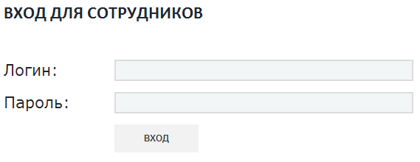

Рисунок Вход в Систему

1. Введите учетные данные, предоставленные на Горячей линию ЕГЭ и нажмите «Вход».

Вы попадете на главную страницу системы (см. ). По умолчанию открывается раздел настройки отображения результатов экзаменов.

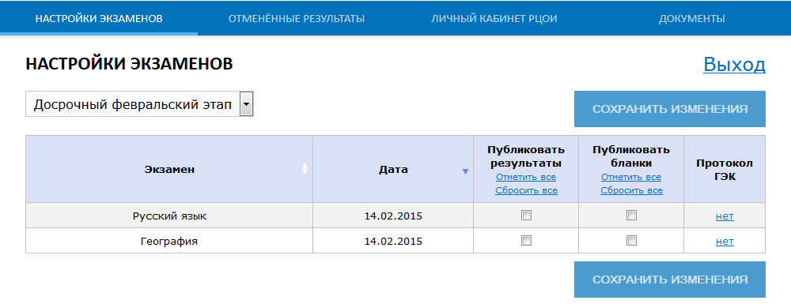

Рисунок Главная страница системы "Результаты ЕГЭ"

Главная страница содержит следующие разделы:

* Настройки экзаменов;
* Отмененные результаты;
* Личный кабинет РЦОИ;
* Документы.

**Внимание!** При первом входе в систему необходимо активировать вашу учетную запись, нажав на соответствующую кнопку. Подробнее см. в разделе 5.2.

## Активация учетной записи

**При первом входе в систему** учетная запись заблокирована: участники не видят ваш регион при авторизации в списке.

Если вы собираетесь пользоваться возможностями сервиса, вам необходимо выполнить активацию учетной записи.

Для этого нужно нажать на кнопку «Активировать», которая появится после входа в систему.

После активации необходимо открыть для показа результатов как минимум 1 экзамен.

После выполнения вышеуказанных действий ваш регион появится в списке на странице авторизации участников ЕГЭ, и они смогут просматривать свои результаты.

Способы включения показа результатов см. в разделе .

Если вы захотите **отменить активацию**, это можно сделать, нажав на ссылку «Отключить учетную запись» в разделе «Личный кабинет РЦОИ».

После этого участники вашего региона не смогут авторизоваться в сервисе.

Все настройки при этом сохранятся.  
Вы можете **повторно активировать** учетную запись в любой момент.

## Изменение контактной информации РЦОИ

Для входа в личный кабинет на главной странице системы выполните следующие действия:

1. Выберите раздел «Личный кабинет РЦОИ». Откроется страница настроек контактов РЦОИ (см. ).

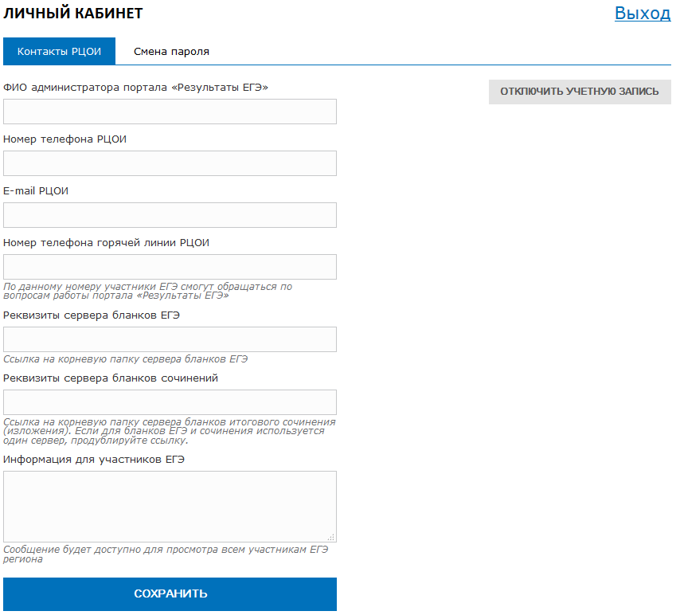

Рисунок Личный кабинет РЦОИ: Контакты РЦОИ

1. Раздел содержит 2 типа полей для ввода данных:

*Контактная информация, видная только РЦОИ и сотрудникам ФЦТ:*

* ФИО администратора портала;
* Номер телефона РЦОИ;
* E-mail РЦОИ, по которому может вестись рассылка.

*Информация, отвечающая за функции системы:*

* Номер телефона Горячей линии РЦОИ (см. );
* Реквизиты сервера бланков ЕГЭ (см. Руководство Администратора);
* Реквизиты сервера бланков сочинений (см. Руководство Администратора);
* Информация для участников ЕГЭ (см. ).

Введите информацию и нажмите «Сохранить».

1. Для смены пароля выберите вкладку «Смена пароля» в верхней части экрана. Откроется страница смены пароля (см. ).

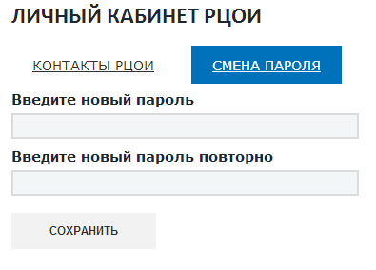

Рисунок Смена пароля администратора РЦОИ

После ввода нового пароля нажмите «Сохранить».

## Информирование участников ЕГЭ через портал

В системе предусмотрены возможности информирования участников ЕГЭ РЦОИ своего региона.

Предлагается 2 способа информирования:

* Объявление от РЦОИ на портале;
* Отображение телефона Горячей линии РЦОИ на портале.

Можно выбрать как 1 из способов, так и оба способа одновременно.

Для изменения настроек оповещения выполните следующие действия:

1. В главном меню выберите пункт меню «Личный кабинет РЦОИ». Откроется раздел настроек учетной записи РЦОИ (см. ).
2. Введите номер Горячей линии РЦОИ в поле «Номер телефона Горячей линии РЦОИ».
3. Введите необходимую информацию в поле «Информация для участников ЕГЭ».
4. Нажмите кнопку «Сохранить».
5. Введенная вами информация будет отображаться в заголовке каждой страницы портала для участников ЕГЭ.
6. При незаполненных полях информационное окно отображаться не будет.

## Настройка видимости результатов и бланков участников

В системе предусмотрена возможность открывать показ результатов и бланков выборочно по каждому экзамену.

**По умолчанию функция показа результатов и бланков отключена.**

### Настройка видимости результатов экзамена

Для настройки видимости результатов выполните следующее:

1. Выберите пункт меню «Настройки экзаменов» в главном меню. Откроется раздел настройки экзаменов (см. ).



Рисунок Настройки видимости результатов

1. Выберите этап с помощью фильтров над таблицей экзаменов.
2. Для выбранного экзамена установите флажок «Публиковать результаты» (см. ).

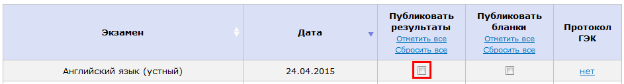

Рисунок Опция "Публиковать результаты"

1. Нажмите кнопку «Сохранить». Результаты по отмеченным экзаменам будут видны участникам ЕГЭ (если участник сдавал экзамен и по нему есть действующий результат в БД Системы).

я

### Настройка отображения бланков экзамена

С помощью данной функции участники ЕГЭ получают доступ к просмотру бланков.

Бланки хранятся на Web сервере бланков.

Web сервер бланков предназначен для хранения бланков ответов ЕГЭ № 1-2, а также бланков записи сочинения (изложения) в сети, доступной через Интернет и используется Системой для отображения бланков участника на Портале.

В качестве данного сервера может использоваться арендованный сервер (внешний хостинг) на необходимый период времени.

Для хранения бланков записи итогового сочинения (изложения) можно использовать отдельный сервер бланков. В этом случае в настройках личного кабинета нужно указать отдельную ссылку для Web сервера бланков сочинения.

**Внимание!** Если вы используете один Web сервер для хранения бланков ЕГЭ и бланков сочинения, вы должны указать реквизиты сервера в обе строки в настройках личного кабинета РЦОИ.

При включенной функции показа бланка участник может скачивать свои бланки ответов на странице просмотра результатов экзамена на Портале.

Бланки ответа передаются напрямую с Web сервера бланков участнику.

Подробное описание механизма работы Web сервера бланков см. в Руководстве администратора (раздел 3).

Для включения функции показа бланков участника выполните следующие действия:

1. Выберите пункт меню «Настройки экзаменов» в главном меню. Откроется раздел настройки экзаменов.
2. Выберите этап с помощью фильтров над таблицей экзаменов.
3. Для выбранного экзамена установите флажок «Публиковать бланки».
4. Нажмите кнопку «Сохранить». Бланки ответов по отмеченным экзаменам будут доступны для просмотра и скачивания участникам на странице просмотра результатов.

## Скрытие отмененных результатов экзамена

Функция предназначена для выборочного скрытия результатов экзамена для конкретного участника (например, если результат не действителен, но по какой-то причине остался в БД системы).

Для добавления результатов экзаменов в список скрытых выполните следующие действия:

1. Выберите пункт меню «Настройки экзаменов» в главном меню. В разделе настройки нажмите кнопку «Скрытые результаты участников» (см. ).

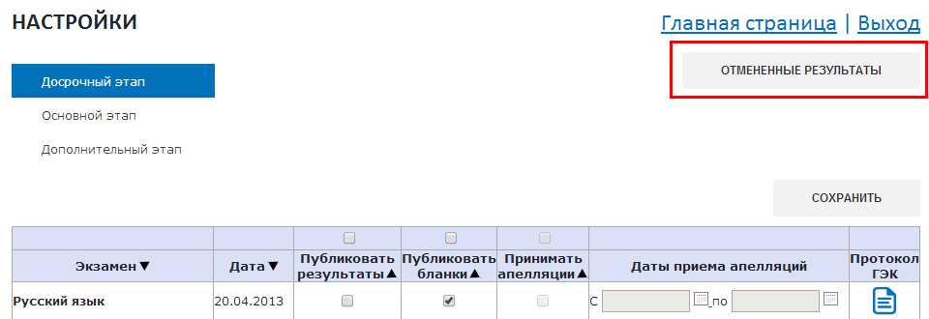

Рисунок Кнопка «Скрытые результаты участников»

1. В результате откроется страница скрытых результатов экзаменов.

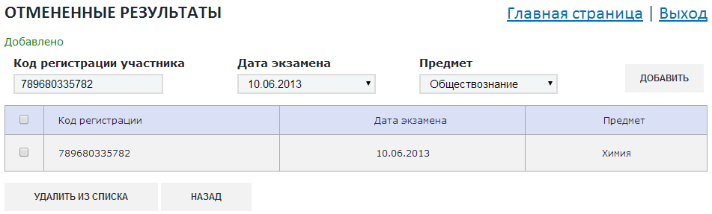

Рисунок Страница скрытых результатов экзаменов

1. Введите следующую информацию о результатах:

* Код регистрации участника;
* Дата экзамена;
* Предмет.

1. Нажмите кнопку «Добавить». После этого результат будет внесен в таблицу и участник не сможет увидеть его на портале (статус экзамена для участника будет «Результат скрыт»).
2. Для удаления из списка результатов выберите необходимые результаты фильтром, а затем нажмите кнопку «Удалить из списка».

После очередной загрузки данных в Систему, если статус экзамена на федеральном уровне станет отличным от «Действующий результат», статус экзамена будет заменен на «Нет результата», т.к. он не будет загружен в Систему.

## Добавление информации о протоколе ГЭК

Функция предназначена для добавления информации о реквизитах протокола ГЭК об утверждении результатов экзамена. Информация предназначена для участников ЕГЭ.

Способ отображения информации участникам ЕГЭ см. в Инструкции для участников ЕГЭ.

Для добавления реквизитов акта ГЭК выполните следующее:

1. Выберите пункт меню «Настройки экзаменов» в главном меню. Откроется раздел настройки экзаменов.
2. Выберите этап с помощью фильтров над таблицей экзаменов.
3. Для добавления реквизитов протокола нажмите на ссылку в столбце «Протокол ГЭК» напротив нужного экзамена (см. ).

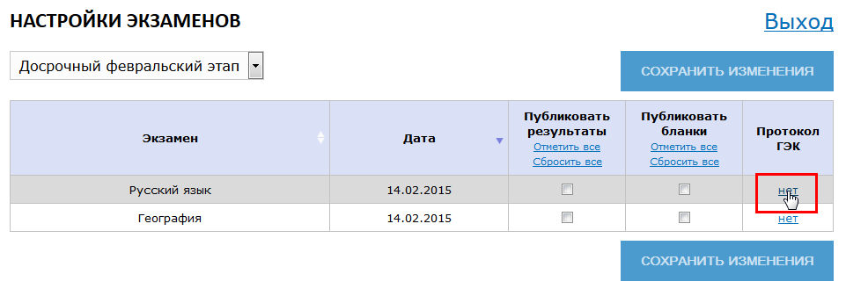

Рисунок Добавление акта ГЭК

1. В появившемся окне (см. ) введите:

Номер протокола;

Дату подписания;

Ссылку на документ (если есть).

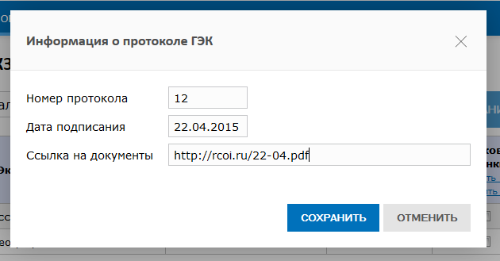

Рисунок Добавление акта ГЭК

1. Нажмите «Сохранить». Информация о протоколе добавится в систему и будет видна участникам при просмотре результатов экзамена.
2. Для удаления информации снова нажмите на значок, далее «Очистить» и «Сохранить». Информация будет удалена.